}

1. **PARTE I**

| **1. Antecedentes Personales** |
| --- |

| Nombres estudiantes | Matías Catalán - Daniel Collao - Kevin Arucutipa - Gabriel Andres |
| --- | --- |
| Rut | 20.981.114-6 / 20.211.174-2 / 23.600.848-7/ |
| Carrera | Ingeniería Informática |
| Sede | Antonio Varas |

| **2. Descripción Proyecto APT** |
| --- |

| Nombre del proyecto | **MoodMap** |
| --- | --- |
| Área (s) de desempeño(s) | Desarrollo de software , Inteligencia artificial, Diseño de experiencia de usuario , Gestión de proyecto ,Gestión de datos y Desarrollo de aplicaciones móviles. |
| Competencias | Diseñar soluciones de software Implementar bases de datos, Integrar tecnologías de IA y Implementar metodologías ágiles |

| **Abstract** | Este documento establece las bases para la definición del proyecto APT en su fase inicial, asegurando una planificación estructurada y alineada con los objetivos del proyecto. A través de la identificación de requerimientos, la determinación de alcances y la selección de metodologías adecuadas, se ha desarrollado un marco de trabajo que facilitará la implementación del sistema. Se han considerado factores técnicos, operativos y funcionales para minimizar riesgos y optimizar recursos. Con esta fase concluida, el siguiente paso es la ejecución del desarrollo, siguiendo los lineamientos establecidos. Este informe sirve como referencia fundamental para garantizar la viabilidad y éxito del proyecto.  This document lays the foundation for the definition of the APT project in its initial phase, ensuring a structured plan aligned with the project’s objectives. Through the identification of requirements, scope determination, and selection of appropriate methodologies, a working framework has been developed to facilitate system implementation. Technical, operational, and functional factors have been considered to minimize risks and optimize resources. With this phase completed, the next step is the execution of the development process, following the established guidelines. This report serves as a key reference to ensure the project's feasibility and success. |
| --- | --- |

| **3. Fundamentación Proyecto APT** |
| --- |

| Relevancia del proyecto APT | En el campo de la psicología existen diversos tipos de trastornos y dificultades emocionales, para los cuales hay múltiples formas de tratamiento, como medicamentos, terapias y consultas con profesionales. Sin embargo, también existen enfoques complementarios que pueden mejorar el bienestar, como los ejercicios de respiración, la meditación guiada y las técnicas de relajación. Estos métodos pueden ser herramientas efectivas para gestionar el estrés, la ansiedad y otras dificultades emocionales.  MoodMap busca apoyar un problema crítico en salud mental: la falta de acceso rápido y efectivo a herramientas de apoyo psicológico. Muchas personas enfrentan estrés, ansiedad y otras dificultades emocionales sin contar con recursos adecuados para gestionarlas. Para abordar esta necesidad, hemos desarrollado una aplicación móvil con dos funciones clave: una agenda personalizada para el seguimiento emocional y un chatbot interactivo que ofrece ejercicios específicos según el estado de ánimo del usuario. Entre estos ejercicios se incluyen técnicas de respiración, relajación muscular progresiva y mindfulness. Además, la aplicación cuenta con un apartado especial con técnicas guiadas para mejorar el bienestar emocional.  El público objetivo son jóvenes y adultos que lidian con estrés laboral, académico o situaciones personales. MoodMap también puede ser utilizada por profesionales de la psicología como una herramienta de apoyo en consulta, proporcionando recomendaciones automatizadas que complementan las estrategias terapéuticas.  Desde el enfoque del desarrollo de software, este proyecto representa una oportunidad para aplicar metodologías de ingeniería de software en la creación de una solución intuitiva, segura y eficiente. A nivel social, facilita el acceso a herramientas de apoyo psicológico, promoviendo la salud mental a través de la tecnología. |
| --- | --- |
| Descripción del Proyecto APT | MoodMap abordará la falta de acceso a apoyo psicológico a través de una agenda personalizada que permitirá registrar el estado de ánimo del usuario, identificar patrones emocionales y ofrecer recomendaciones específicas, como ejercicios de respiración, mindfulness o técnicas de relajación. Además, contará con un chatbot interactivo diseñado para proporcionar apoyo inmediato mediante ejercicios y estrategias adaptadas a la situación emocional del usuario.  MoodMap es una aplicación móvil integral que combina:   * Registro emocional inteligente: Analiza patrones de estado de ánimo y sugiere ejercicios personalizados, como respiración diafragmática, relajación muscular progresiva o meditación guiada. * Chatbot de terapia de bolsillo: Brinda apoyo basado en protocolos de la Organización Mundial de la Salud (OMS), ofreciendo estrategias para manejar el estrés, la ansiedad o episodios de crisis emocional. * Herramientas para psicólogos: Facilita la asignación de tareas terapéuticas, como ejercicios de regulación emocional o técnicas de afrontamiento, y permite el monitoreo del estado emocional de los pacientes a lo largo del tiempo. |
| Pertinencia del proyecto con el perfil de egreso | El proyecto MoodMap se alinea directamente con el perfil de egreso de la carrera de Ingeniería en Informática, permitiendo la aplicación de conocimientos y competencias clave en el desarrollo de soluciones tecnológicas con impacto social.  Las competencias del perfil de egreso y su aplicación en el proyecto son:   * Desarrollo de software: MoodMap es una aplicación móvil multiplataforma desarrollada con React Native para garantizar accesibilidad en distintos dispositivos. Su arquitectura se basa en un backend desarrollado con Spring Boot y una base de datos PostgreSQL, lo que permite una solución escalable y eficiente para el almacenamiento y procesamiento de datos emocionales de los usuarios. Esta estructura garantiza una experiencia fluida y segura, facilitando el acceso a herramientas de apoyo psicológico. * Gestión de proyectos Se implementa la metodología ágil Scrum, utilizando herramientas como Jira para la planificación de sprints, la gestión de historias de usuario y la coordinación del desarrollo iterativo del MVP (Producto Mínimo Viable). Esto permite una adaptación constante a las necesidades del usuario, asegurando que la aplicación evolucione con base en el feedback real de los usuarios y profesionales de la psicología.   Gracias a este enfoque, MoodMap no solo representa un desafío técnico en el desarrollo de software, sino también una oportunidad para integrar conocimientos en gestión de proyectos, arquitectura de software y experiencia de usuario, alineándose con las competencias clave de la Ingeniería en Informática. |
| Relación con los intereses profesionales | Como futuros profesionales en Ingeniería en Informática, nuestros principales intereses son:  Desarrollo de software con impacto social: Crear tecnología que resuelva problemas reales, como la brecha en salud mental.  Inteligencia Artificial aplicada: Implementar soluciones de IA ética en áreas sensibles como el bienestar emocional.  Realizar MoodMap nos permitirá:  Demostrar habilidades técnicas:   * Portfolio con un proyecto real que integra IA, UX y desarrollo ágil. * Experiencia en ciclos de vida de software (desde ideación hasta despliegue).   Explorar un nicho emergente:   * Salud digital es un campo en crecimiento; este proyecto nos posiciona en un área con alta demanda. |
| Factibilidad de desarrollo del Proyecto APT | Duración y dedicación  El semestre tiene una duración de 18 semanas, desde el 10 de marzo hasta el 12 de julio. La dedicación estimada varía según la disponibilidad de los estudiantes:   * 6-10 horas semanales para alumnos con disponibilidad completa. * 4-6 horas semanales para aquellos con limitaciones laborales.   Metodología de trabajo  Se emplea la metodología Scrum, con sprints semanales para priorizar tareas críticas y garantizar un desarrollo iterativo y eficiente.  Requerimientos técnicos  Para participar en el desarrollo, se requiere un PC o laptop con al menos 8 GB de RAM, suficiente para ejecutar las siguientes tecnologías:   * Frontend: React Native (JavaScript/TypeScript). * Backend: Spring Boot (Java). * Base de datos: PostgreSQL (implementado con Docker). * APIs de IA: ChatGpt   Facilitadores del desarrollo  El proyecto se beneficia del uso de tecnologías de código abierto con amplia documentación y acceso a múltiples recursos de aprendizaje, como:   * Tutoriales en YouTube y cursos en Udemy. * Soporte de IA para resolver dudas técnicas. * Herramientas colaborativas:    + GitHub (control de versiones).   + Jira (gestión de tareas).   + Discord (comunicación en equipo).   Desafíos y estrategias para mitigarlos   1. Falta de experiencia en tecnologías como Spring Boot y React Native:     * Se asignan módulos según las habilidades de los participantes.    * Se utilizará soporte de IA para resolver dudas y optimizar el aprendizaje. 2. Limitaciones de tiempo debido a carga laboral de algunos miembros:     * Se implementará un enfoque de tareas paralelizables para que backend y frontend avancen simultáneamente.    * Se realizarán reuniones cortas durante la semana para coordinar avances y resolver bloqueos rápidamente. |

1. **PARTE II**

| **4. Objetivos** |
| --- |

| Objetivo general | Desarrollar una aplicación móvil (MoodMap) que facilite el apoyo emocional y la organización del usuario mediante herramientas prácticas, centradas en:   * Registro estructurado de estados de ánimo. * Ejercicios personalizados basados en necesidades emocionales. * Soporte accesible sin reemplazar la atención profesional. * Organizador de tareas cotidianas y/o habitos |
| --- | --- |
| Objetivos específicos | 1.Registro emociones   * Permitir a los usuarios registrar su estado anímico diario.   2.Chatbot de apoyo   * Ofrecer técnicas validadas (ej: respiración 4-7-8) según la emoción registrada. * No sustituye terapia: incluir disclaimer "Esta herramienta no reemplaza a un profesional".   3.Seguridad y privacidad Cumplir con GDPR (para datos sensibles)   * Encriptación de registros emocionales. * Opción de eliminar   4.Metodología ágil   * Validar con 10 usuarios reales mediante pruebas de usabilidad.   5.Integración con profesionales (Opcional para futuras fases)   * Permitir a psicólogos asignar ejercicios personalizados vía app. |

| **5. Metodología** |
| --- |

| Descripción de la Metodología |
| --- |
| Para abordar la falta de acceso a herramientas de apoyo psicológico, el desarrollo de la aplicación seguirá un enfoque basado en metodologías ágiles, específicamente Scrum, con el objetivo de garantizar un desarrollo iterativo, flexible y eficiente.   | Rol | Funciones | Tareas | Responsabilidades | | --- | --- | --- | --- | | Scrum Master | Facilitar el proceso ágil, eliminando obstáculos y asegurando un entorno de trabajo eficiente.  Actuar como enlace entre el equipo y el **Product Owner**, garantizando la correcta ejecución del **backlog** del producto. | Crear y mantener el cronograma del proyecto.  Organizar reuniones de seguimiento.  Hacer un seguimiento del progreso y resolver problemas relacionados con recursos o conflictos dentro del equipo. | Garantizar que el proyecto se entregue a tiempo y dentro del presupuesto.  Gestionar los riesgos del proyecto y anticipar posibles problemas. | | Product Owner | Definir la visión del producto y priorizar funcionalidades y requisitos.  Proporcionar retroalimentación para ajustar expectativas del producto. | Validar las funcionalidades una vez desarrolladas.  Revisar periódicamente el progreso del proyecto y realizar ajustes según sea necesario. | Asegurar que los requisitos del proyecto sean bien comprendidos y alineados con las necesidades de los usuarios. | | Product Owner (Psicólogo) | Brindar orientación profesional sobre salud mental para garantizar que el contenido de la aplicación sea preciso y efectivo.  Entrenar y supervisar el chatbot de IA para que proporcione respuestas apropiadas y basadas en evidencia.  Diseñar y validar ejercicios de respiración, relajación y otras técnicas psicológicas integradas en la aplicación. | Proveer material y guías basadas en protocolos psicológicos reconocidos.  Evaluar las interacciones del chatbot y mejorar su precisión mediante ajustes en el modelo de IA.  Colaborar con el equipo de desarrollo para optimizar la experiencia del usuario desde una perspectiva psicológica. | Garantizar que la información y las herramientas ofrecidas en la aplicación sean éticamente responsables y efectivas.  Validar que las respuestas del chatbot cumplan con principios de intervención en crisis y bienestar emocional. | | Equipo de Desarrollo | Desarrollar la aplicación móvil.  Implementar la interfaz de usuario.  Conectar la aplicación con las **APIs REST**.  Gestionar la conexión con la base de datos.  Desarrollar y mantener las **APIs REST**. | Implementar la lógica de autenticación.  Crear componentes de la interfaz de usuario.  Gestionar el estado de la aplicación.  Realizar pruebas en dispositivos. | Garantizar que las **APIs** funcionen correctamente y de manera segura.  Asegurar la integración del **backend** con la base de datos.  Velar por que la aplicación móvil sea funcional, intuitiva y fácil de usar. | |

| **6. Evidencias** |
| --- |

| **Tipo de evidencia**  **(avance o final)** | **Nombre de la evidencia** | **Descripción** | **Justificación** |
| --- | --- | --- | --- |
| Control de versiones | Repositorio de GitHub:  [*https://github.com/Masterk2123/Proyecto-APT.git*](https://github.com/Masterk2123/Proyecto-APT.git) | Todo el desarrollo y documentación del proyecto se gestionará a través de GitHub, permitiendo un seguimiento estructurado de los avances.   * Cada integrante del equipo contará con su propia rama para organizar y visualizar su progreso individual. * Se deberá subir periódicamente la documentación y los avances en el desarrollo. | Esta estrategia facilita una mejor organización del proyecto, permitiendo un monitoreo detallado y una integración eficiente del trabajo en equipo. |

| **7. Plan de Trabajo** |
| --- |

| **Plan de Trabajo Proyecto APT** | | | | | | |
| --- | --- | --- | --- | --- | --- | --- |
| Competencia o unidades de competencias | Nombre de Actividades/Tareas | Descripción Actividades/Tareas | Recursos | Duración de la actividad | Responsable[1] | Observaciones |
| Gestión de proyectos ágil | Sprint 0: Documentación | Creación de documentos clave del proyecto: definición, roles, herramientas, infraestructura, plan de trabajo y prototipos. | Trello, Notion, Google Docs, equipo técnico | 18 marzo - 6 abril | Scrum Master, Product Owner, Equipo de Desarrollo | Base para el desarrollo; cualquier cambio aquí impactará todos los sprints posteriores. |
| Desarrollo de Aplicaciones Móviles | Sprint 1: Auth & Onboarding | Implementación del login por email y contraseña flujo de bienvenida del usuario. | React Native, | 8 - 14 abril | Equipo de Desarrollo | Debe garantizarse la seguridad y validación de datos personales. |
| Desarrollo de Aplicaciones Backend | Sprint 2: API Core | Desarrollo de endpoints REST para usuarios y conexión con base de datos. | Spring Boot, PostgreSQL, Postman | 15 - 21 abril | Equipo de Desarrollo, Product Owner (Psicólogo) | Establece la base para persistencia de emociones y perfil. |
| Integración de Servicios Externos | Sprint 3: OpenAI API | Consumo de la API de ChatGPT para analizar emociones desde texto del usuario. | OpenAI API, Axios, Spring Boot | 22 - 28 abril | Equipo de Desarrollo, Product Owner | Cumplir con normativas de privacidad y testear calidad de respuestas. |
| Desarrollo de Aplicaciones Móviles | Sprint 4  Interfaz de registro emocional y biblioteca de ejercicios | Implementación del dashboard emocional, ejercicios y mas (visualización de emociones recientes). | React Native, Context API | 29 abril - 5 mayo | Equipo de Desarrollo | visualización por fechas; enfoque en simplicidad y claridad de información. |
| Integración y Pruebas | Sprint 5: Notificaciones | Configuración inicial de notificaciones push y lógica de recordatorio. | Messaging, Redux | 6 - 12 mayo | Scrum Master, Equipo de Desarrollo, QA | **Entrega del MVP** el 12 de mayo. |
| Mejora UX/UI y Seguridad | Sprint 6: Protección de Datos | Implementación de encriptación, JWT, y cumplimiento con normativas de privacidad (GDPR). | JWT, Spring Security | 13 - 19 mayo | Equipo de Desarrollo | Debe garantizar seguridad sin afectar la experiencia de usuario. |
| Personalización y Ajustes | Sprint 7: Personalización | Agregar temas visuales, ajustes de preferencias y estados de ánimo. | Styled Components, Context API | 20 - 26 mayo | Equipo de Desarrollo, Product Owner (Psicólogo) | Ajustar lógica del chatbot según preferencias y feedback. |
| Validación Técnica | Sprint 8: Pruebas de Integración | Ejecución de pruebas E2E, rendimiento, seguridad y accesibilidad. | Jest, Selenium, Postman | 27 mayo - 2 junio | Equipo de Desarrollo, QA | Validación final antes del pilotaje. |
| Análisis y Ajustes Finales | Sprint 9: Pilotaje | Pruebas con usuarios reales, revisión de feedback y ajustes finales. | Google Forms, Hotjar | 3 - 9 junio | Equipo de Desarrollo, Product Owner (Psicólogo) | Priorización de alertas críticas y correcciones urgentes. |
| Publicación Técnica | Sprint 10: Build Final | Generar APK/IPA, documentación técnica. | GitHub Actions, Fastlane | 10 - 16 junio | Equipo de Desarrollo | Probar en dispositivos de distintos tamaños. |
| Despliegue en Producción | Sprint 11: Deploy Producción | Implementación en producción, monitoreo inicial y cierre del proyecto. | Sentry, Google Analytics | 7 - 21 junio | Scrum Master, Equipo de Desarrollo, QA | Entrega final del producto funcional y seguimiento post-lanzamiento. |

| **8. Carta Gantt / road map** |
| --- |

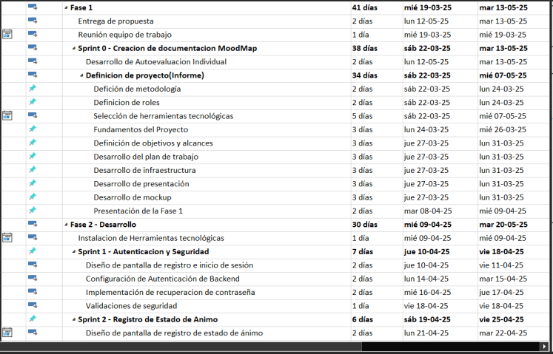

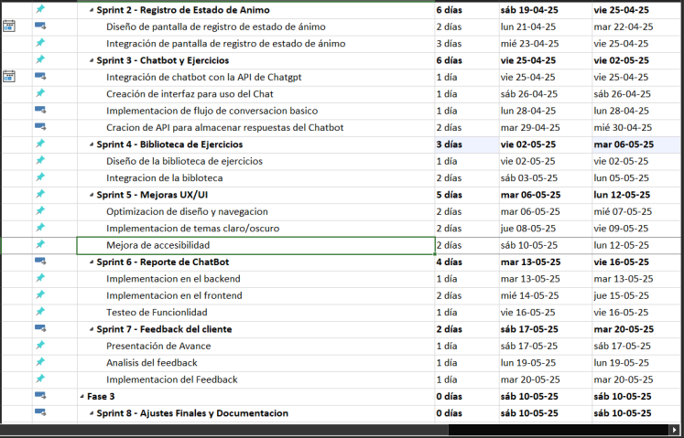

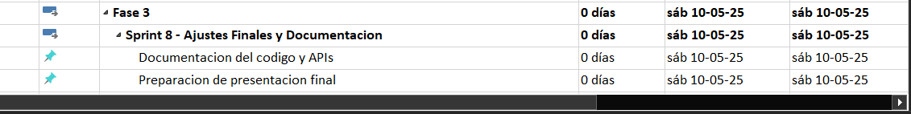

| **9. Conclusión** |
| --- |

El presente documento ha permitido establecer de manera clara y estructurada los lineamientos fundamentales para la definición del proyecto APT en su fase inicial. A través del análisis de requerimientos, la identificación de objetivos y la planificación estratégica, se ha logrado sentar las bases para un desarrollo eficiente y alineado con las necesidades del negocio.

La recopilación y organización de la información han sido clave para garantizar la viabilidad del proyecto, asegurando que cada uno de los aspectos técnicos, operativos y funcionales sean abordados de manera integral. Asimismo, la metodología propuesta permitirá minimizar riesgos y optimizar recursos, facilitando la toma de decisiones informadas en cada etapa del proceso.

Con esta fase de definición concluida, el siguiente paso será la implementación y ejecución del proyecto, donde se pondrán a prueba las estrategias planteadas y se validará su efectividad en el entorno real. La colaboración de todos los actores involucrados será determinante para el éxito del proyecto, asegurando que los objetivos se cumplan de manera eficiente y en los plazos establecidos.

En conclusión, este informe representa un punto de partida sólido para la ejecución del proyecto APT, proporcionando un marco de referencia que guiará su desarrollo y garantizará la consecución de los resultados esperados.

1. En caso de que el Proyecto APT sea grupal, en esta columna deben indicar el nombre de los responsables de cada tarea o actividad. Esto posteriormente permitirá diferenciar la evaluación por cada integrante.